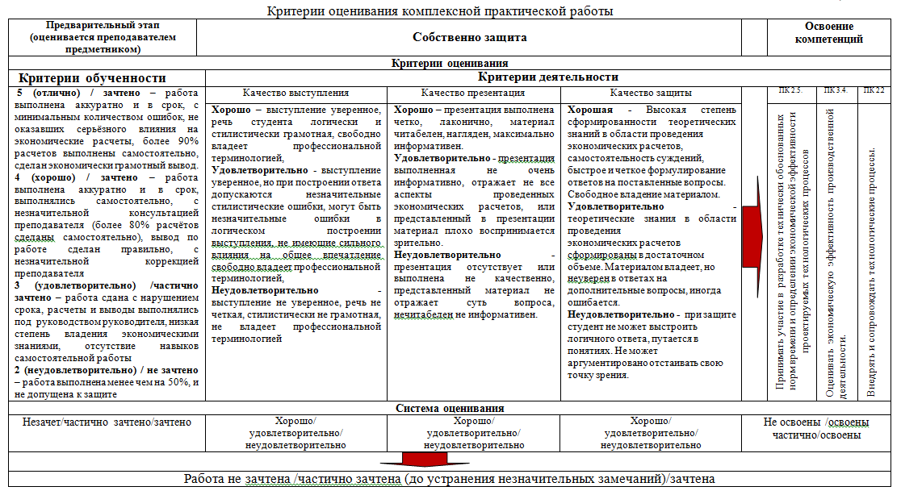Таблица 2

Таблица 3
Дифференциация критериев сформированности экономических компетенций в результате выполнения практической работы
Крите  рии | 1 уровень  ознакомительный  (компетенция не сформирована) | 2уровень  репродуктивный  (компетенция частично сформирована) | 3 уровень  продуктивный  (компетенция сформирована)
Критерии обученности | Характеризуется низким уровнем сформированности теоретических знаний в области планирования и организации производства, охраны труда и техники безопасности, производственной санитарии, качества выпускаемой  продукции и расчета экономической эффективности производства, низкий уровень владения профессиональной терминологией, не способность к самостоятельной работе | Достаточная сформированность теоретических знаний в области планирования и организации производства, охраны труда и техники безопасности, производственной санитарии, качества выпускаемой  продукции и расчета экономической эффективности производства, для самостоятельной работы по заданному алгоритму, владеет профессиональной терминологией на уровне достаточном для объяснения процессов, формирования выводов. | Характеризуется высокой степенью самостоятельности в поиске знаний. Высокая степень сформированности теоретических знаний в области планирования и организации производства, охраны труда и техники безопасности, производственной санитарии, качества выпускаемой  продукции и расчета экономической эффективности производства, свободно владеет профессиональной терминологией, способен к самостоятельной поисково – аналитической работе.
Учебно-деятельностные критерии | Недостаточный уровень сформированности умений пользоваться источниками (учебной, справочной, периодической литературой и интернетом) и извлекать информацию для решения профессиональных задач в области планирования и организации производства, охраны труда и техники безопасности, производственной санитарии, качества выпускаемой  продукции и расчета экономической эффективности производства, не способен перенести полученные теоретические знания в область практической деятельности | Характеризуется достаточным уровнем сформированности умений самостоятельно использовать информационные источники для решения задач в области планирования и организации производства, охраны труда и техники безопасности, производственной санитарии, качества выпускаемой  продукции и расчета экономической эффективности производства, способен к переносу и интерпретации теоретических знаний в практические умения. | Способен самостоятельно использовать информационные источники, обрабатывать полученный эмпирический материал, грамотно излагать состояние исследуемой проблемы, используя профессиональные термины, формулировать выводы и предложения в области планирования и организации производства, охраны труда и техники безопасности, производственной санитарии, качества выпускаемой  Продукции. Способен к целостному видению проблемы.
Таблица 4
